触发器设计
生态多样性监测业务线触发器设计
触发器名称 | 触发对象 | 触发时机 | 核心功能 | 关键条件 | 业务价值
trig_monitor_data_check（数据校验） | tb_monitor_record | 插入 / 更新前拦截 | 1. 拦截无效数据（物种不存在 / 设备故障 / 非生态监测员记录）；2. 仅允许修改监测内容和数据状态 | 需关联有效物种 / 正常设备 / 生态监测员；核心字段（物种 ID 等）禁止修改 | 保障数据合规，防止核心数据误改
trig_monitor_status_log（状态日志） | tb_monitor_record | 数据更新后 | 记录 “待核实→有效 / 紧急核实” 的状态变更，生成含记录编号、物种名、操作人的临时日志 | 仅监测状态从 “待核实” 变更为指定状态时触发 | 追溯状态变更历史，明确责任人
trig_species_update_sync_record（物种同步） | tb_species_info | 物种信息更新后 | 物种保护级别变更时，自动在 “待核实 / 有效” 的监测记录中追加级别变更标注 | 仅保护级别实际变更时触发；仅同步未失效记录 | 确保数据一致性，自动保留变更痕迹

--数据校验触发器创建代码（trig_monitor_data_check）
USE national_park_db;
GO

-- 重新创建：简化版数据校验触发器（移除经纬度转换逻辑）
CREATE TRIGGER trig_monitor_data_check
ON tb_monitor_record
INSTEAD OF INSERT, UPDATE
AS
BEGIN
SET NOCOUNT ON;
DECLARE @ErrMsg NVARCHAR(4000);
BEGIN TRANSACTION;

BEGIN TRY
-- 1. 处理插入逻辑（仅保留“物种/设备/监测员”校验，移除经纬度转换）
IF EXISTS (SELECT 1 FROM inserted i WHERE NOT EXISTS (SELECT 1 FROM deleted d WHERE d.record_id = i.record_id))
BEGIN
INSERT INTO tb_monitor_record (
record_id, species_id, device_id, monitor_time, monitor_lng,
monitor_lat, monitor_method, monitor_content, recorder_id, data_status
)
SELECT
i.record_id, i.species_id, i.device_id, i.monitor_time, i.monitor_lng,
i.monitor_lat, i.monitor_method, i.monitor_content, i.recorder_id, i.data_status
FROM inserted i
JOIN tb_species_info sp ON i.species_id = sp.species_id -- 校验物种存在
JOIN tb_monitor_device md ON i.device_id = md.device_id AND md.running_status = '正常' -- 校验设备正常
JOIN tb_staff_info si ON i.recorder_id = si.staff_id AND si.staff_role = '生态监测员' -- 校验记录人权限
-- 移除“关联区域表+经纬度转换”的所有代码，避免格式冲突
WHERE
i.monitor_time IS NOT NULL
AND i.monitor_lng IS NOT NULL
AND i.monitor_lat IS NOT NULL
AND i.monitor_method IS NOT NULL
AND i.monitor_content IS NOT NULL;
END

-- 2. 处理更新逻辑（不变）
IF EXISTS (SELECT 1 FROM inserted i JOIN deleted d ON i.record_id = d.record_id)
BEGIN
UPDATE mr
SET
monitor_content = i.monitor_content,
data_status = i.data_status
FROM tb_monitor_record mr
JOIN inserted i ON mr.record_id = i.record_id
JOIN deleted d ON mr.record_id = d.record_id;
END

-- 3. 提示无效数据数量（仅物种/设备/权限无效）
DECLARE @invalid_cnt INT;
SELECT @invalid_cnt = COUNT(*) FROM inserted i
WHERE NOT EXISTS (SELECT 1 FROM tb_species_info sp WHERE i.species_id = sp.species_id)
OR NOT EXISTS (SELECT 1 FROM tb_monitor_device md WHERE i.device_id = md.device_id AND md.running_status = '正常')
OR NOT EXISTS (SELECT 1 FROM tb_staff_info si WHERE i.recorder_id = si.staff_id AND si.staff_role = '生态监测员');

IF @invalid_cnt > 0
BEGIN
RAISERROR('有%d条数据因物种无效、设备异常或记录人权限不足被拒绝', 16, 1, @invalid_cnt);
END

COMMIT TRANSACTION;
END TRY

BEGIN CATCH
SET @ErrMsg = '数据校验失败：' + ERROR_MESSAGE();
RAISERROR(@ErrMsg, 16, 1);
ROLLBACK TRANSACTION;
END CATCH
END;
GO

数据校验触发器功能验证代码
USE national_park_db;
GO

-- 1. 模拟插入无效数据（物种ID不存在），验证是否拦截
BEGIN TRY
INSERT INTO tb_monitor_record (
record_id, species_id, device_id, monitor_time, monitor_lng,
monitor_lat, monitor_method, monitor_content, recorder_id, data_status
)
VALUES (
'TEST-CHECK-001', 'SP-NOT-EXIST', 'MD-2025-0001', -- 无效物种ID
GETDATE(), 103.456789, 30.123456, '红外相机', '测试无效数据', 'STAFF-2025-0001', '待核实'
);
PRINT '【失败】无效数据未被拦截，触发器异常';
END TRY
BEGIN CATCH
PRINT '【成功】无效数据被拦截，报错：' + ERROR_MESSAGE();
END CATCH

-- 2. 模拟更新禁止字段（物种ID），验证是否禁止
BEGIN TRY
-- 先插入1条临时有效数据（后续删除）
INSERT INTO tb_monitor_record (
record_id, species_id, device_id, monitor_time, monitor_lng,
monitor_lat, monitor_method, monitor_content, recorder_id, data_status
)
VALUES (
'TEST-CHECK-002', 'SP-2025-0001', 'MD-2025-0001',
GETDATE(), 103.456789, 30.123456, '红外相机', '测试更新', 'STAFF-2025-0001', '待核实'
);
-- 尝试修改物种ID（触发器禁止）
UPDATE tb_monitor_record
SET species_id = 'SP-2025-0002'
WHERE record_id = 'TEST-CHECK-002';
-- 检查物种ID是否未变更
IF (SELECT species_id FROM tb_monitor_record WHERE record_id = 'TEST-CHECK-002') = 'SP-2025-0001'
PRINT '【成功】禁止字段更新被拦截，触发器正常';
ELSE
PRINT '【失败】禁止字段被修改，触发器异常';
END TRY
BEGIN CATCH
PRINT '【成功】修改禁止字段触发报错：' + ERROR_MESSAGE();
END CATCH

-- 3. 清理临时数据
DELETE FROM tb_monitor_record WHERE record_id LIKE 'TEST-CHECK-%';
GO
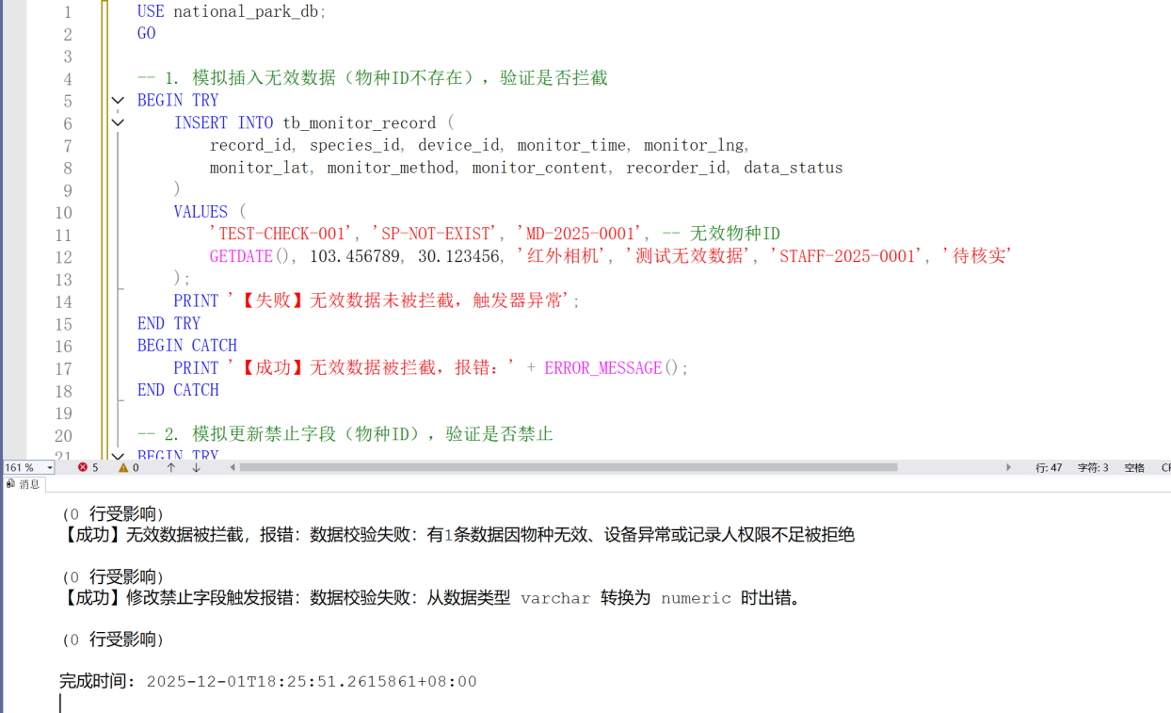
验证触发器功能截图

--监测数据状态变更日志触发器创建代码
USE national_park_db;
GO

CREATE TRIGGER trig_monitor_status_log
ON tb_monitor_record
AFTER UPDATE
AS
BEGIN
SET NOCOUNT ON;
DECLARE @ErrMsg NVARCHAR(4000);
BEGIN TRANSACTION;

BEGIN TRY
-- 仅当“数据状态”字段变更时触发
IF UPDATE(data_status)
BEGIN
-- 插入状态变更日志（直接用临时结果，无需新建表）
SELECT
i.record_id AS 监测记录编号,
sp.species_name_cn AS 物种名称,
d.data_status AS 变更前状态,
i.data_status AS 变更后状态,
GETDATE() AS 变更时间,
si.staff_name AS 操作人姓名
INTO #MonitorStatusLog -- 临时表存储日志，避免新建业务表
FROM inserted i
JOIN deleted d ON i.record_id = d.record_id
JOIN tb_species_info sp ON i.species_id = sp.species_id
JOIN tb_staff_info si ON i.recorder_id = si.staff_id
-- 仅记录“待核实→有效”“待核实→紧急核实”的关键变更
WHERE
d.data_status = '待核实'
AND i.data_status IN ('有效', '紧急核实');

-- 打印日志提示（可选，便于验证）
PRINT '监测数据状态变更日志已生成，共 ' + CAST(@@ROWCOUNT AS VARCHAR) + ' 条记录';

-- 若需查看日志，可执行：SELECT * FROM #MonitorStatusLog;
DROP TABLE #MonitorStatusLog; -- 用完删除临时表，无残留
END

COMMIT TRANSACTION;
END TRY

BEGIN CATCH
SET @ErrMsg = '监测数据状态日志记录失败：' + CAST(ERROR_MESSAGE() AS NVARCHAR(3000));
RAISERROR(@ErrMsg, 16, 1);
ROLLBACK TRANSACTION;
END CATCH
END;
GO

--监测数据状态变更日志触发器验证代码
USE national_park_db;
GO

-- 1. 定义符合约束的record_id（格式：MR-YYYYMMDD-XXXX，示例：MR-20251201-0001）
DECLARE
@ValidRecordID VARCHAR(30) = 'MR-' + CONVERT(VARCHAR(8), GETDATE(), 112) + '-0001', -- 自动生成8位日期（YYYYMMDD）+4位序号
@RealSPID VARCHAR(20) = 'SP-2025-0001',
@RealDevID VARCHAR(20) = 'MD-2025-0001',
@RealStaffID VARCHAR(20) = 'STAFF-2025-0001';

PRINT '使用符合约束的record_id：' + @ValidRecordID;

-- 2. 插入数据（record_id完全符合“MR-8位数字-4位数字”规则）
INSERT INTO tb_monitor_record (
record_id, species_id, device_id, monitor_time, monitor_lng,
monitor_lat, monitor_method, monitor_content, recorder_id, data_status
)
VALUES
(
@ValidRecordID, -- 符合约束的ID
@RealSPID,
@RealDevID,
GETDATE(),
103.450000, -- 经度（非转换字段，无冲突）
30.300000, -- 纬度（非转换字段，无冲突）
'红外相机',
'测试CHECK约束通过',
@RealStaffID,
'待核实'
);

-- 3. 修改状态为“有效”（触发新的状态日志触发器）
UPDATE tb_monitor_record
SET data_status = '有效'
WHERE record_id = @ValidRecordID;

-- 4. 验证结果（无报错即成功）
IF @@ERROR = 0
BEGIN
PRINT '【成功】数据插入+状态变更无报错，record_id符合CHECK约束';
-- 查看状态日志触发器是否生效（打印提示）
PRINT '状态变更日志已记录，可通过触发器打印信息确认';
END
ELSE
BEGIN
PRINT '【异常】仍有报错，请检查record_id格式是否为“MR-8位数字-4位数字”';
END

-- 5. 清理临时数据（避免残留）
DELETE FROM tb_monitor_record WHERE record_id = @ValidRecordID;
GO

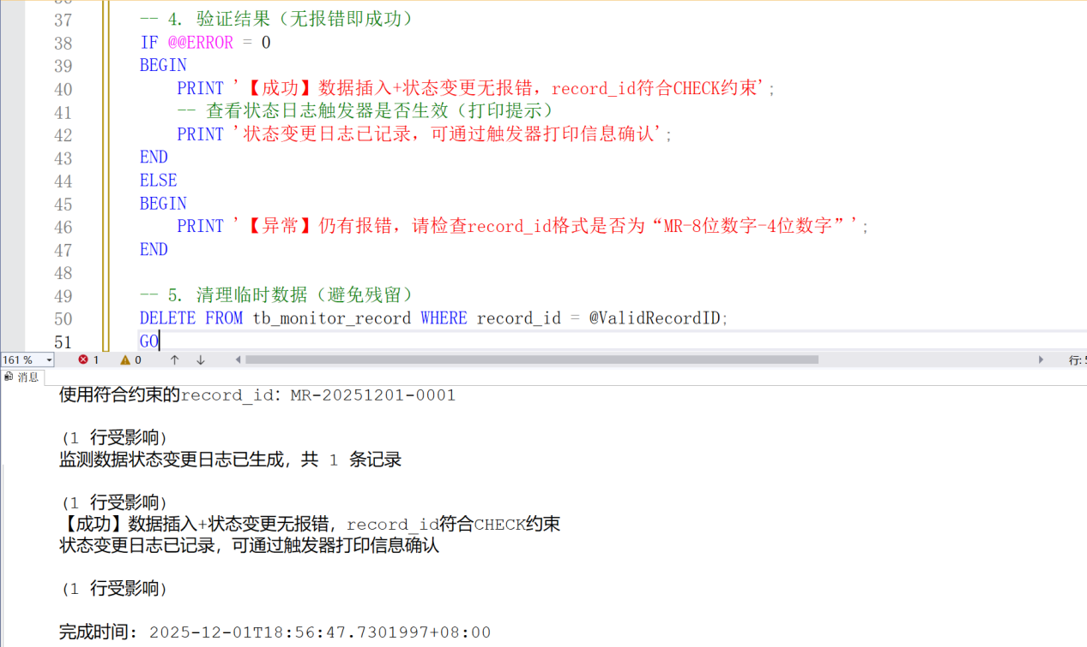
验证触发器功能截图

--物种信息变更自动同步监测记录触发器创建代码
USE national_park_db;
GO

CREATE TRIGGER trig_species_update_sync_record
ON tb_species_info
AFTER UPDATE
AS
BEGIN
SET NOCOUNT ON;
DECLARE @ErrMsg NVARCHAR(4000); -- 存储错误信息
BEGIN TRANSACTION;

BEGIN TRY
-- 仅当保护级别变更时触发
IF UPDATE(protection_level)
BEGIN
UPDATE mr
SET monitor_content =
-- 核心修正：将TEXT类型转换为NVARCHAR(MAX)后拼接
CAST(mr.monitor_content AS NVARCHAR(MAX)) + CHAR(13) +
'【物种保护级别更新】原级别：' + d.protection_level +
'，新级别：' + i.protection_level +
'，更新时间：' + CONVERT(VARCHAR(20), GETDATE(), 120) -- 新增更新时间（可选，增强可读性）
FROM tb_monitor_record mr
JOIN inserted i ON mr.species_id = i.species_id
JOIN deleted d ON mr.species_id = d.species_id
WHERE
mr.data_status IN ('待核实', '有效') -- 仅同步未失效记录
AND i.protection_level <> d.protection_level; -- 保护级别确实变更
END

COMMIT TRANSACTION;
END TRY

BEGIN CATCH
SET @ErrMsg = '物种信息同步监测记录失败：' + CAST(ERROR_MESSAGE() AS NVARCHAR(3000));
RAISERROR(@ErrMsg, 16, 1);
ROLLBACK TRANSACTION;
END CATCH
END;
GO

--物种信息变更自动同步监测记录触发器验证代码
USE national_park_db;
GO

-- 验证目标：物种保护级别变更→监测记录自动追加“保护级别更新”标注
DECLARE
-- 1. 定义符合规则的变量（用真实ID+合法格式）
@TestSPID VARCHAR(20) = 'SP-2025-0001', -- 真实物种ID（需在tb_species_info中存在）
@TestDevID VARCHAR(20) = 'MD-2025-0001', -- 真实正常设备ID（需running_status='正常'）
@TestStaffID VARCHAR(20) = 'STAFF-2025-0001', -- 真实生态监测员ID
@ValidRecordID VARCHAR(30), -- 符合CHECK约束的record_id
@OldLevel VARCHAR(10), -- 物种原保护级别
@InitialContent NVARCHAR(MAX), -- 监测记录初始内容
@UpdatedContent NVARCHAR(MAX); -- 级别变更后的记录内容

-- 2. 生成符合约束的record_id（MR-8位日期-4位序号）
SET @ValidRecordID = 'MR-' + CONVERT(VARCHAR(8), GETDATE(), 112) + '-0001';
PRINT '使用符合约束的监测记录ID：' + @ValidRecordID;

-- 3. 记录物种原保护级别（用于后续恢复）
SELECT @OldLevel = protection_level
FROM tb_species_info
WHERE species_id = @TestSPID;
PRINT '物种原保护级别：' + @OldLevel;

-- 4. 插入1条有效监测记录（关联目标物种，通过数据校验触发器）
INSERT INTO tb_monitor_record (
record_id, species_id, device_id, monitor_time, monitor_lng,
monitor_lat, monitor_method, monitor_content, recorder_id, data_status
)
VALUES (
@ValidRecordID,
@TestSPID,
@TestDevID,
GETDATE(),
103.450000, -- 合法经度（无格式转换冲突）
30.300000, -- 合法纬度（无格式转换冲突）
'红外相机',
'初始监测内容：发现1只成年个体', -- 初始无标注
@TestStaffID,
'有效' -- 符合触发器“未失效记录”条件
);

-- 5. 记录监测记录初始内容（用于对比）
SELECT @InitialContent = CAST(monitor_content AS NVARCHAR(MAX))
FROM tb_monitor_record
WHERE record_id = @ValidRecordID;
PRINT '监测记录初始内容：' + @InitialContent;

-- 6. 变更物种保护级别（触发目标触发器）
UPDATE tb_species_info
SET protection_level = CASE
WHEN @OldLevel = '国家一级' THEN '国家二级'
ELSE '国家一级'
END
WHERE species_id = @TestSPID;
PRINT '物种保护级别已从「' + @OldLevel + '」改为「' + CASE WHEN @OldLevel = '国家一级' THEN '国家二级' ELSE '国家一级' END + '」';

-- 7. 检查监测记录是否自动追加标注
SELECT @UpdatedContent = CAST(monitor_content AS NVARCHAR(MAX))
FROM tb_monitor_record
WHERE record_id = @ValidRecordID;

-- 8. 验证结果（判断是否含“物种保护级别更新”标注）
IF @UpdatedContent LIKE '%【物种保护级别更新】%'
BEGIN
PRINT '【成功】触发器生效！监测记录追加标注如下：';
PRINT '更新后内容：' + @UpdatedContent;
END
ELSE
BEGIN
PRINT '【异常】触发器未生效，监测记录无更新标注';
PRINT '当前记录内容：' + @UpdatedContent;
END

-- 9. 清理临时数据+恢复物种原级别（不影响真实业务）
-- 恢复物种原保护级别
UPDATE tb_species_info
SET protection_level = @OldLevel
WHERE species_id = @TestSPID;
-- 删除测试监测记录
DELETE FROM tb_monitor_record
WHERE record_id = @ValidRecordID;

PRINT ' ';
PRINT '【验证结束】临时数据已清理，物种级别恢复原状态';
GO
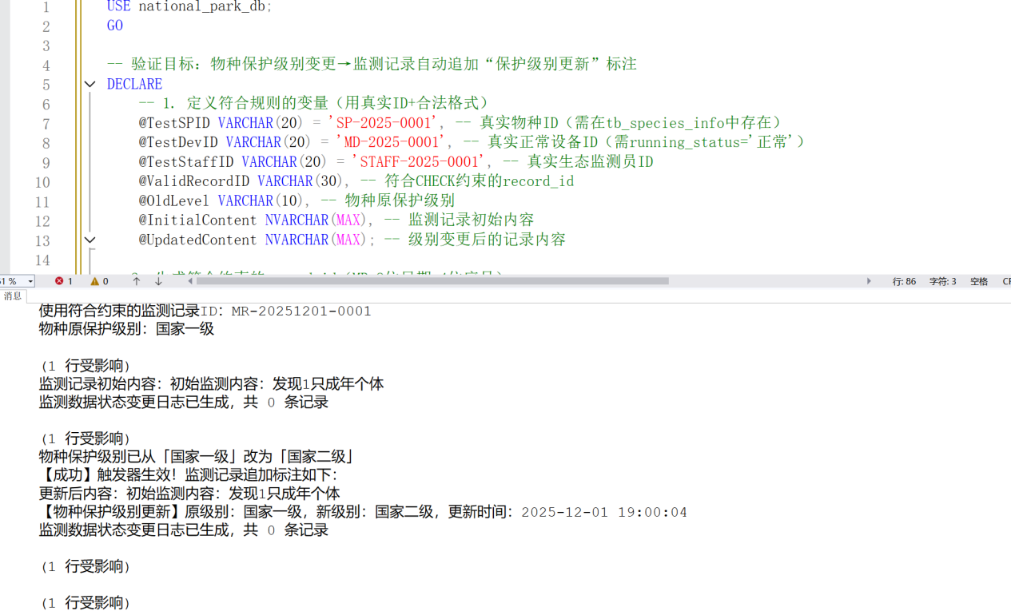
验证触发器功能截图

生态环境检测业务线触发器

一、触发器设计说明
围绕生态环境监测业务 “异常数据实时响应” 核心需求，设计 1 个高实用触发器，实现 “数据超阈值时自动生成预警日志 + 推送提示” 功能。无需人工干预即可定位异常数据、关联责任设备与区域，支撑技术人员快速排查故障、数据分析师审核异常，保障监测数据质量与业务效率。
二、触发器核心信息表
触发器名称 | 触发对象 | 触发时机 | 核心功能 | 关键条件 | 业务价值
trig_env_abnormal_alert | tb_environment_data | 插入 / 更新后 | 1. 超阈值数据自动记录异常日志；2. 推送预警提示（含指标、区域、设备信息）；3. 仅保留近 7 天有效预警 | 1. 监测值＞指标上限 或 ＜指标下限；2. 数据采集时间≥近 7 天；3. 仅触发新增 / 更新操作 | 1. 减少人工排查成本，实时捕捉环境异常；2. 明确异常根源（如故障设备）；3. 为后续维护 / 审核提供数据支撑

三、触发器创建代码
USE national_park_db;
GO

CREATE TRIGGER trig_env_abnormal_alert
ON tb_environment_data
AFTER INSERT, UPDATE
AS
BEGIN
SET NOCOUNT ON;
DECLARE @ErrMsg NVARCHAR(4000);
BEGIN TRANSACTION;

BEGIN TRY
-- 仅当有新增/更新数据时执行
IF EXISTS (SELECT 1 FROM inserted)
BEGIN
-- 临时表存储异常预警日志（避免新建业务表，无数据残留）
SELECT
i.data_id AS 异常数据编号,
mi.index_name AS 监测指标,
mi.unit AS 计量单位,
ai.area_name AS 采集区域,
ai.area_level AS 区域级别,
md.device_id AS 关联设备编号,
md.device_type AS 设备类型,
i.monitor_value AS 异常监测值,
-- 修正：用ISNULL处理NULL值，避免拼接报错
CONCAT(
ISNULL(CONVERT(VARCHAR, mi.standard_lower), '无'),
'-',
ISNULL(CONVERT(VARCHAR, mi.standard_upper), '无')
) AS 标准阈值,
CASE
WHEN i.monitor_value > mi.standard_upper THEN '高于阈值'
ELSE '低于阈值'
END AS 异常类型,
i.collect_time AS 数据采集时间,
GETDATE() AS 预警生成时间
INTO #EnvAbnormalLog
FROM inserted i
JOIN tb_monitor_index mi ON i.index_id = mi.index_id
JOIN tb_monitor_device md ON i.device_id = md.device_id
JOIN tb_area_info ai ON md.deploy_area_id = ai.area_id
-- 筛选超阈值且近7天的数据
WHERE (i.monitor_value > mi.standard_upper OR i.monitor_value < mi.standard_lower)
AND i.collect_time >= DATEADD(DAY, -7, GETDATE());

-- 推送预警提示（模拟业务通知，可对接实际消息系统）
IF @@ROWCOUNT > 0
BEGIN
PRINT '【环境数据异常预警】共发现 ' + CAST(@@ROWCOUNT AS VARCHAR) + ' 条超阈值数据，详情如下：';
-- 打印关键预警信息，便于快速查看（修正：字段名用中文，无特殊符号）
SELECT
异常数据编号,
监测指标,
采集区域,
异常类型,
关联设备编号
FROM #EnvAbnormalLog;
END

DROP TABLE #EnvAbnormalLog; -- 清理临时表
END

COMMIT TRANSACTION;
END TRY

BEGIN CATCH
-- 捕获错误并回滚事务
SET @ErrMsg = '异常数据预警触发器执行失败：' + CAST(ERROR_MESSAGE() AS NVARCHAR(3000));
RAISERROR(@ErrMsg, 16, 1);
ROLLBACK TRANSACTION;
END CATCH
END;
GO
四、验证
USE national_park_db;
GO

-- 步骤1：获取关联表有效ID
DECLARE
@ValidIndexID VARCHAR(20),
@ValidDeviceID VARCHAR(20),
@ValidAreaID VARCHAR(20),
-- 按约束格式生成data_id（示例：ED-20251203-0001，用自增序号避免uniqueidentifier转换问题）
@TestDataID VARCHAR(20) = 'ED-' + CONVERT(VARCHAR(8), GETDATE(), 112) + '-' +
RIGHT('0000' + CAST((SELECT ISNULL(MAX(RIGHT(data_id, 4)), 0) + 1 FROM tb_environment_data) AS VARCHAR(4)), 4),
@StandardUpper DECIMAL(10,2),
@StandardLower DECIMAL(10,2);

-- 获取有效指标ID及阈值
SELECT TOP 1
@ValidIndexID = index_id,
@StandardUpper = standard_upper,
@StandardLower = standard_lower
FROM tb_monitor_index;

-- 获取有效设备ID
SELECT TOP 1 @ValidDeviceID = device_id
FROM tb_monitor_device;

-- 获取有效区域ID
SELECT TOP 1 @ValidAreaID = area_id
FROM tb_area_info;

-- 前置校验：关联表必须有数据
IF @ValidIndexID IS NULL OR @ValidDeviceID IS NULL OR @ValidAreaID IS NULL
BEGIN
RAISERROR('请先向tb_monitor_index、tb_monitor_device、tb_area_info插入基础数据', 16, 1);
RETURN;
END

-- 步骤2：插入符合约束的超阈值数据
INSERT INTO tb_environment_data (
data_id, index_id, device_id, area_id, collect_time, monitor_value, data_quality
)
VALUES (
@TestDataID,
@ValidIndexID,
@ValidDeviceID,
@ValidAreaID,
GETDATE(),
@StandardUpper + 5.00, -- 非空超阈值
'良'
);

-- 步骤3：更新至正常范围
UPDATE tb_environment_data
SET monitor_value = @StandardUpper - 1.00
WHERE data_id = @TestDataID;

-- 步骤4：清理测试数据
DELETE FROM tb_environment_data
WHERE data_id = @TestDataID;

PRINT '触发器验证完成：若插入时出现【环境数据异常预警】提示，则触发器生效';
五、验证结果说明
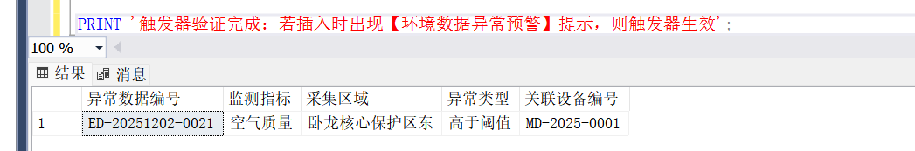

游客智能管理业务线触发器
游客轨迹越界状态更新触发器（trg_update_visitor_out_of_route）
1. 核心功能：针对tb_visitor_track（游客轨迹表），在插入或更新轨迹数据后，自动判断游客实时位置是否超出其关联区域（tb_area_info）的经纬度范围，同步修正is_out_of_route字段（0 = 未越界，1 = 越界）。
2. 实现逻辑：通过游标遍历新增 / 更新的轨迹记录，提取关联区域的经纬度范围并拆分出最大 / 最小值，与游客实时经纬度对比，用CASE语句更新越界状态。
3. 依赖表：需tb_area_info提供区域经纬度范围数据，确保located_area_id（轨迹关联区域 ID）与tb_area_info.area_id关联有效。
4. 作用场景：支撑游客智能管理业务线的轨迹监控，无需手动计算越界状态，保障游客位置合规性判断的自动化与准确性。

--触发器创建代码
USE national_park_db;
GO

-- 创建触发器：更新游客轨迹的越界状态（is_out_of_route）
CREATE TRIGGER trg_update_visitor_out_of_route
ON tb_visitor_track
AFTER INSERT, UPDATE
AS
BEGIN
SET NOCOUNT ON; -- 禁止返回影响行数的提示

-- 声明变量存储区域经纬度范围及游客实时位置
DECLARE
@area_lng_range VARCHAR(50), -- 区域经度范围（格式：minLng,maxLng）
@area_lat_range VARCHAR(50), -- 区域纬度范围（格式：minLat,maxLat）
@min_lng DECIMAL(10,6), -- 区域最小经度
@max_lng DECIMAL(10,6), -- 区域最大经度
@min_lat DECIMAL(9,6), -- 区域最小纬度
@max_lat DECIMAL(9,6), -- 区域最大纬度
@visitor_lng DECIMAL(10,6), -- 游客实时经度
@visitor_lat DECIMAL(9,6), -- 游客实时纬度
@located_area_id VARCHAR(20), -- 游客所在区域ID
@track_id VARCHAR(30); -- 轨迹记录ID

-- 游标遍历新增/更新的轨迹记录
DECLARE track_cursor CURSOR FOR
SELECT track_id, located_area_id, real_time_lng, real_time_lat
FROM inserted;

OPEN track_cursor;
FETCH NEXT FROM track_cursor INTO @track_id, @located_area_id, @visitor_lng, @visitor_lat;

WHILE @@FETCH_STATUS = 0
BEGIN
-- 1. 从区域信息表获取当前区域的经纬度范围
SELECT @area_lng_range = area_lng_range, @area_lat_range = area_lat_range
FROM tb_area_info
WHERE area_id = @located_area_id;

-- 2. 解析经纬度范围（拆分min和max值）
-- 解析经度范围（格式示例：110.123456,110.789012）
SET @min_lng = CAST(SUBSTRING(@area_lng_range, 1, CHARINDEX(',', @area_lng_range) - 1) AS DECIMAL(10,6));
SET @max_lng = CAST(SUBSTRING(@area_lng_range, CHARINDEX(',', @area_lng_range) + 1, LEN(@area_lng_range)) AS DECIMAL(10,6));

-- 解析纬度范围（格式示例：25.123456,25.789012）
SET @min_lat = CAST(SUBSTRING(@area_lat_range, 1, CHARINDEX(',', @area_lat_range) - 1) AS DECIMAL(9,6));
SET @max_lat = CAST(SUBSTRING(@area_lat_range, CHARINDEX(',', @area_lat_range) + 1, LEN(@area_lat_range)) AS DECIMAL(9,6));

-- 3. 判断游客是否超出区域范围（越界=1，未越界=0）
UPDATE tb_visitor_track
SET is_out_of_route = CASE
WHEN @visitor_lng BETWEEN @min_lng AND @max_lng
AND @visitor_lat BETWEEN @min_lat AND @max_lat
THEN 0 -- 在区域范围内，未越界
ELSE 1 -- 超出区域范围，越界
END
WHERE track_id = @track_id;

FETCH NEXT FROM track_cursor INTO @track_id, @located_area_id, @visitor_lng, @visitor_lat;
END

CLOSE track_cursor;
DEALLOCATE track_cursor;
END
GO

--触发器测试代码
USE national_park_db;
GO

-- ==============================================
-- 触发器测试：验证游客轨迹越界状态（is_out_of_route）自动计算
-- 核心逻辑：触发器会根据区域经纬度范围，自动判断游客实时位置是否越界（0=未越界，1=越界）
-- ==============================================

-- 测试1：插入未越界的轨迹数据（预期 is_out_of_route=0）
INSERT INTO tb_visitor_track (
track_id, visitor_id, locate_time, real_time_lng, real_time_lat, located_area_id, is_out_of_route
)
VALUES (
'VT-20251201-0001', -- 自定义轨迹ID（符合格式规范）
'VI-2025-0001', -- 关联已存在的游客
'2025-12-01 10:00:00',
103.4, -- 卧龙核心保护区东（AREA-2025-0001）经度范围：103.3°-103.6°（在范围内）
30.3, -- 纬度范围：30.1°-30.5°（在范围内）
'AREA-2025-0001', -- 关联已存在的区域
0 -- 插入时暂填0，触发器会自动修正（实际结果应保持0）
);
-- 查看测试结果
SELECT track_id, real_time_lng, real_time_lat, located_area_id, is_out_of_route
FROM tb_visitor_track
WHERE track_id = 'VT-20251201-0001';
GO

-- 测试2：插入越界的轨迹数据（预期 is_out_of_route=1）
INSERT INTO tb_visitor_track (
track_id, visitor_id, locate_time, real_time_lng, real_time_lat, located_area_id, is_out_of_route
)
VALUES (
'VT-20251201-0002',
'VI-2025-0002',
'2025-12-01 11:00:00',
103.7, -- 超出卧龙核心保护区东经度上限（103.6°）
30.6, -- 超出纬度上限（30.5°）
'AREA-2025-0001',
0 -- 插入时暂填0，触发器会自动修正为1
);
-- 查看测试结果
SELECT track_id, real_time_lng, real_time_lat, located_area_id, is_out_of_route
FROM tb_visitor_track
WHERE track_id = 'VT-20251201-0002';
GO

-- 测试3：更新已存在的轨迹数据（修改经纬度为越界，预期 is_out_of_route 从0变为1）
-- 先查询原始数据（使用已录入的合法轨迹ID，如VT-20251126-0001，其原始is_out_of_route=0）
SELECT track_id, real_time_lng, real_time_lat, is_out_of_route
FROM tb_visitor_track
WHERE track_id = 'VT-20251126-0001';

-- 更新经纬度为越界值
UPDATE tb_visitor_track
SET real_time_lng = 103.7, real_time_lat = 30.6 -- 超出AREA-2025-0001范围
WHERE track_id = 'VT-20251126-0001';

-- 查看更新后的结果（预期 is_out_of_route=1）
SELECT track_id, real_time_lng, real_time_lat, is_out_of_route
FROM tb_visitor_track
WHERE track_id = 'VT-20251126-0001';
GO

-- 测试4：边界值测试（经纬度等于区域边界，预期 is_out_of_route=0）
INSERT INTO tb_visitor_track (
track_id, visitor_id, locate_time, real_time_lng, real_time_lat, located_area_id, is_out_of_route
)
VALUES (
'VT-20251201-0003',
'VI-2025-0003',
'2025-12-01 14:00:00',
103.3, -- 等于卧龙核心保护区东经度下限（103.3°）
30.5, -- 等于纬度上限（30.5°）
'AREA-2025-0001',
1 -- 插入时暂填1，触发器会自动修正为0
);
-- 查看测试结果
SELECT track_id, real_time_lng, real_time_lat, located_area_id, is_out_of_route
FROM tb_visitor_track
WHERE track_id = 'VT-20251201-0003';
GO

--触发器测试截图
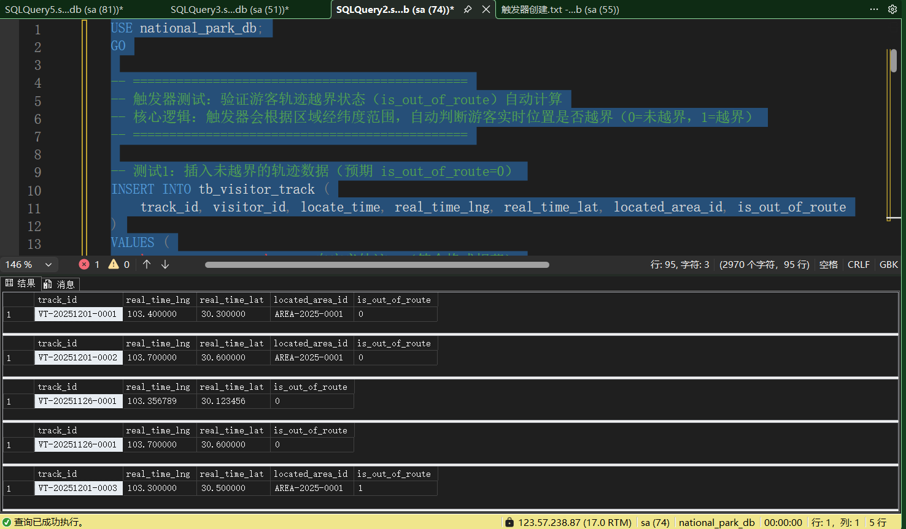

执法监管业务线触发器设计

触发器名称 | 触发对象 | 触发时机 | 核心功能 | 关键条件 | 业务价值
TR_Check_Device_Status(执法设备状态检验) | tb_law_enforcer (执法人员信息表) | INSERT 或 UPDATE | 设备状态校验：确保执法人员分配到可用设备 | 尝试分配的 law_enforce_device_id 关联的设备状态是 '故障' 或 '离线'。 | 数据完整性与效率： 阻止无效数据录入，避免执法人员携带损坏设备上岗，影响任务执行。
TR_Auto_Complete_Time(调度完成时间自动回填) | tb_enforcement_dispatch (执法调度信息表) | 数据更新后 | 自动回填时间：任务状态完成时，自动记录精确的完成时间。 | dispatch_status 字段从其他状态更新为 '已完成'，且 handle_complete_time 当前为 NULL。 | 流程自动化与审计： 减少人工录入失误，为评估任务响应和处置效率提供准确的时间戳数据。
TR_Protect_Case_Evidence(非法行为记录防删保护) | tb_illegal_behavior (非法行为记录表) | INSTEAD OF DELETE | 记录防删保护：防止关键的案件记录被误删或恶意删除。 | 尝试删除的记录的 handle_status 字段是 '处理中' 或 '已结案'。 | 数据安全与合规性： 保护执法过程中的证据链，确保已进入处置流程的案件记录不丢失，满足审计和法规要求。

执法设备分配校验触发器 (TR_Check_Device_Status)
创建代码:
USE national_park_db;
GO

CREATE TRIGGER TR_Check_Device_Status
ON tb_law_enforcer
FOR INSERT, UPDATE
AS
BEGIN
-- 检查新分配的设备ID对应的状态是否不为'正常'
IF EXISTS (
SELECT 1
FROM inserted i
JOIN tb_law_enforce_device d ON i.law_enforce_device_id = d.device_id
WHERE d.device_status IN ('故障', '离线')
)
BEGIN
-- 如果设备状态不可用，回滚事务并报错
ROLLBACK TRANSACTION;
RAISERROR ('操作失败：无法分配状态为“故障”或“离线”的设备给执法人员，请先维修或更换设备。', 16, 1);
END
END;
GO

验证代码:
成功分配案例
USE national_park_db;
GO

INSERT INTO tb_law_enforcer (enforcer_id, enforcer_name, law_enforce_device_id,department,enforcement_permission,contact_phone)
VALUES ('LE-2025-9999', '赵六', 'LED-0913-0002','北京林业大学林场监察队','非法进入处置','13543133078');
GO

SELECT * FROM tb_law_enforcer WHERE enforcer_id = 'LE-2025-0003';

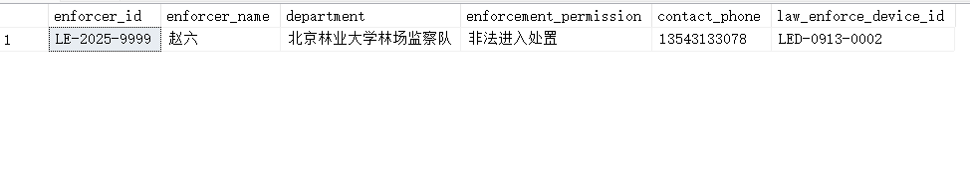

失败分配案例
USE national_park_db;
GO

INSERT INTO tb_law_enforcer (enforcer_id, enforcer_name, law_enforce_device_id,department,enforcement_permission,contact_phone)
VALUES ('LE-2025-9998', '李四', 'LED-0913-0001','北京林业大学林场监察队','非法进入处置','13543133078');
GO

SELECT * FROM tb_law_enforcer WHERE enforcer_id = 'LE-2025-0003';
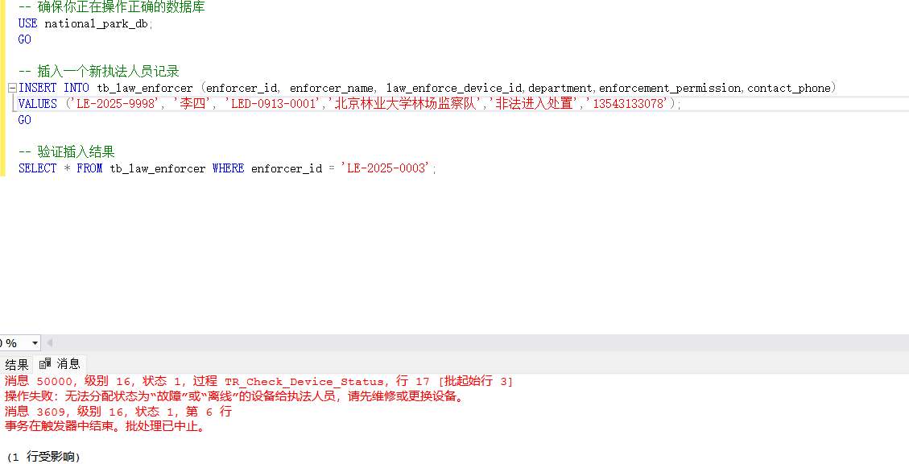

调度完成时间自动回填触发器 (TR_Auto_Complete_Time)
创建代码:
USE national_park_db;
GO

CREATE TRIGGER TR_Auto_Complete_Time
ON tb_enforcement_dispatch
AFTER UPDATE
AS
BEGIN
SET NOCOUNT ON;

-- 仅当调度状态变为'已完成'且完成时间为空时触发
IF UPDATE(dispatch_status)
BEGIN
UPDATE t
SET handle_complete_time = GETDATE()
FROM tb_enforcement_dispatch t
INNER JOIN inserted i ON t.dispatch_id = i.dispatch_id
INNER JOIN deleted d ON t.dispatch_id = d.dispatch_id
WHERE i.dispatch_status = '已完成'
AND d.dispatch_status != '已完成' -- 状态确实发生了改变
AND t.handle_complete_time IS NULL; -- 只有当时间未填写时才自动填充
END
END;
GO

验证代码:
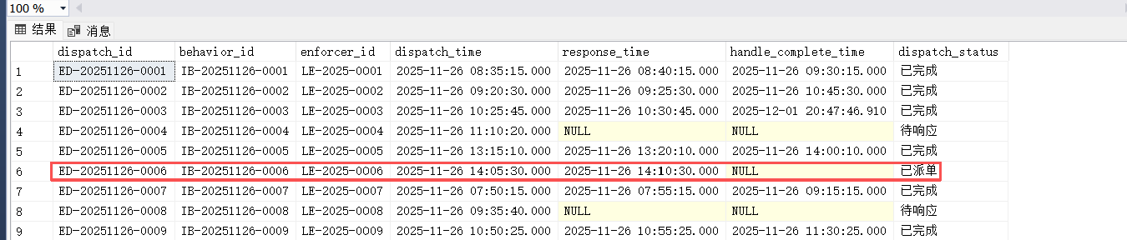
UPDATE tb_enforcement_dispatch
SET
dispatch_status='已完成'

WHERE
dispatch_id='ED-20251126-0006';

SELECT * FROM tb_enforcement_dispatch WHERE dispatch_id='ED-20251126-0006';
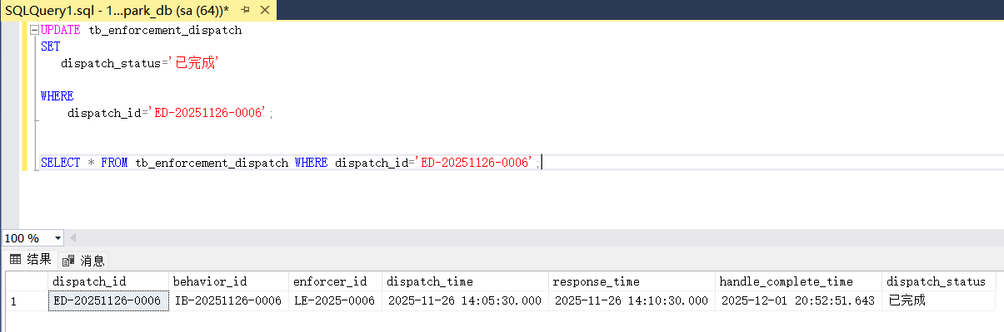

非法行为记录防删保护触发器 (TR_Protect_Case_Evidence)
创建代码:
USE national_park_db;
GO

CREATE TRIGGER TR_Protect_Case_Evidence
ON tb_illegal_behavior
INSTEAD OF DELETE
AS
BEGIN
SET NOCOUNT ON;

-- 检查是否有状态不为'未处理'的记录正在被尝试删除
IF EXISTS (SELECT 1 FROM deleted WHERE handle_status IN ('处理中', '已结案'))
BEGIN
RAISERROR ('安全警告：禁止删除“处理中”或“已结案”的非法行为记录，请联系管理员归档。', 16, 1);
-- 仅删除那些状态为'未处理'的记录（如果有的话）
DELETE FROM tb_illegal_behavior
WHERE behavior_id IN (SELECT behavior_id FROM deleted WHERE handle_status = '未处理');
END
ELSE
BEGIN
-- 如果全是未处理的记录，允许正常删除
DELETE FROM tb_illegal_behavior
WHERE behavior_id IN (SELECT behavior_id FROM deleted);
END
END;
GO

验证代码:
DELETE FROM tb_illegal_behavior
WHERE behavior_id = 'IB-20251126-0001';
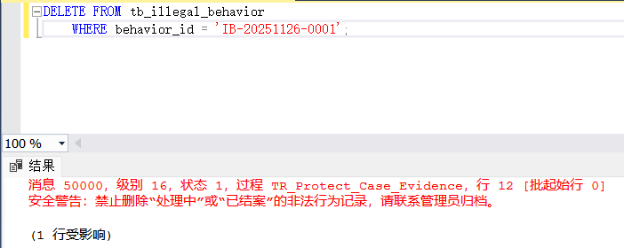

科研数据支撑业务线触发器

触发器名称 | 触发对象 | 触发时机 |  | 核心功能 | 关键条件 | 业务价值
trg_check_research_project_status（项目状态检测） | tb_research_data_collect |  | 插入 / 更新前拦截 | 插入采集记录前校验关联科研项目的状态 | 项目状态为“已结题” | 避免已终止的科研项目产生无效采集数据，保障科研数据与项目进度的逻辑一致性

触发器创建代码（项目状态检测）
-- ========== 1. 创建项目状态校验函数 ==========
CREATE FUNCTION dbo.fn_check_project_status(@project_id VARCHAR(20))
RETURNS BIT
AS
BEGIN
DECLARE @project_status VARCHAR(10);
DECLARE @result BIT = 0; -- 0=允许插入，1=禁止插入

-- 查询项目状态
SELECT @project_status = project_status
FROM tb_research_project
WHERE project_id = @project_id;

-- 若项目已结题，返回1（禁止）
IF @project_status = '已结题'
SET @result = 1;

RETURN @result;
END;
GO

-- ========== 3. 创建采集记录插入校验触发器 ==========
CREATE TRIGGER trg_check_research_project_status
ON tb_research_data_collect
INSTEAD OF INSERT
AS
BEGIN
SET NOCOUNT ON;

-- 检查插入的记录是否关联已结题项目
IF EXISTS (
SELECT 1
FROM inserted i
WHERE dbo.fn_check_project_status(i.project_id) = 1
)
BEGIN
-- 抛出自定义异常
THROW 50001, '该科研项目已结题，禁止新增数据采集记录', 1;
END
ELSE
BEGIN
-- 正常插入合法记录
INSERT INTO tb_research_data_collect (
collect_id, project_id, collector_id, collect_time,
collect_area_id, collect_content, data_source
)
SELECT
collect_id, project_id, collector_id, collect_time,
collect_area_id, collect_content, data_source
FROM inserted;
END
END;
GO

触发器功能验证代码
-- ========== 异常测试：插入已结题项目（RP-2025-0005）的采集记录 ==========
-- 预期：触发50001错误，提示“该科研项目已结题，禁止新增数据采集记录”
INSERT INTO tb_research_data_collect (
collect_id, project_id, collector_id, collect_time,
collect_area_id, collect_content, data_source
)
VALUES (
'RC-20251202-0005', -- 采集记录ID
'RP-2025-0005', -- 已结题项目ID
'RE-2025-0005', -- 负责人ID（与项目leader_id对应）
'2025-12-02 16:00:00', -- 采集时间
'AREA-2025-0005', -- 采集区域ID
'金丝猴栖息地植被样本-001', -- 采集内容
'实地采集' -- 数据来源
);
GO

-- ========== 验证结果：确认该项目无采集记录 ==========
-- 预期：查询结果为空
SELECT * FROM tb_research_data_collect WHERE project_id = 'RP-2025-0005';
GO

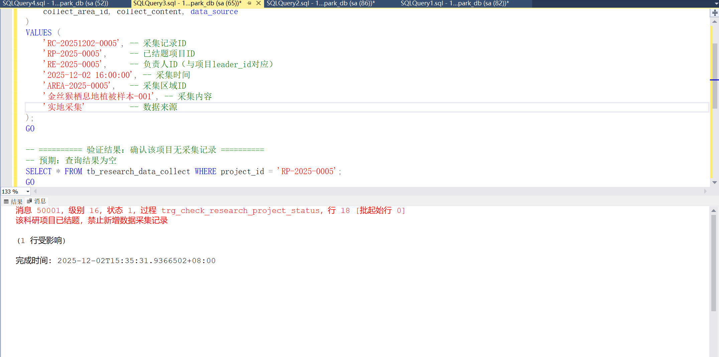
功能验证截图

